ЗВІТ

до лабораторної роботи №6

з дисципліни «Методи та засоби штучного інтелекту»

---

Тема: Мережа Хопфілда
Виконав: студент групи КНД-31
Петренко Ярослав Олексійович
(номер у списку групи: 1)
Номер варіанту: 1
Очікувана оцінка: 5

---

Місто Київ — 2025 рік

Мета
Навчитись працювати з дискретною мережею Хопфілда, навчити мережу на трьох літерах, дослідити її роботу на зашумлених входах та з «чужими» літерами.

Теоретичні відомості
Дискретна мережа Хопфілда — це рекурентна нейронна мережа, що складається з N нейронів. Стан кожного нейрона може бути біполярним (+1 або -1). Мережа здатна зберігати декілька образів (патернів) як атрактори, а потім відновлювати оригінальний образ із зашумленого входу.

Формули
1. Біполярне представлення:
x = 2b - 1
2. Навчання за правилом Хебба (нормоване):
W = (1/N) * sum_{k=1}^{P} x_k x_k^T
де N — кількість нейронів, P — кількість образів, x_k — k-ий біполярний образ.
3. Асинхронне оновлення:
s_i(t+1) = +1, якщо sum_j W_ij s_j(t) ≥ 0, інакше -1
4. Функція енергії (функція Ляпунова):
E(s) = -0.5 * s^T W s

Виконання роботи

Інструменти
• Мова програмування: Python 3.11
• Бібліотеки: NumPy, Matplotlib, Tkinter, python-docx

Основні результати

1. Варіант та навчальні літери
Мій варіант — 1, навчальні літери: B, D, Y.

2. Шумовий експеримент
Проведено експеримент з силою шуму σ = 0.4, 50 випробувань на літеру:
Літера | Точність (Accuracy) | Частота збіжності
B | 0.00 | 1.00
D | 0.18 | 1.00
Y | 0.66 | 1.00
Висновки: Літера Y має найкращу точність (66%), літера B — найгіршу (0%). Це можна пояснити тим, що літери B і D мають схожі шаблони, тому мережа частіше їх плутає. У всіх випадках мережа збігалася до стабільного стану.

3. Триптихи
Триптихи показують три стани: еталон, зашумлений вхід та відновлений образ:
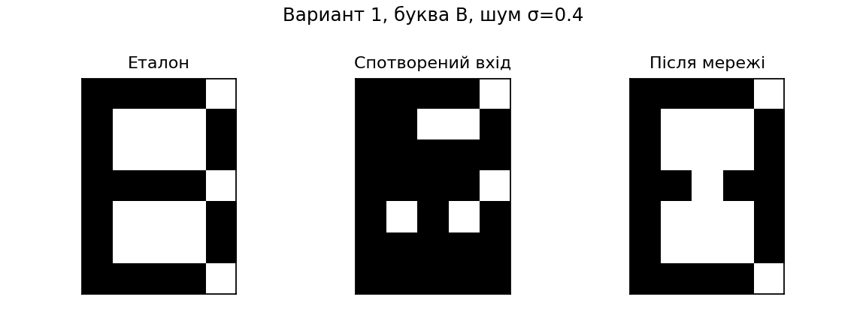
Триптых для літери B
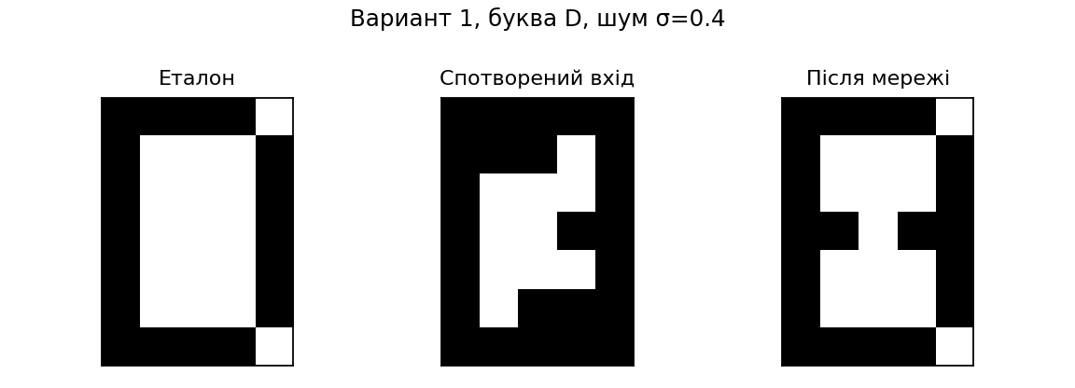
Триптых для літери D
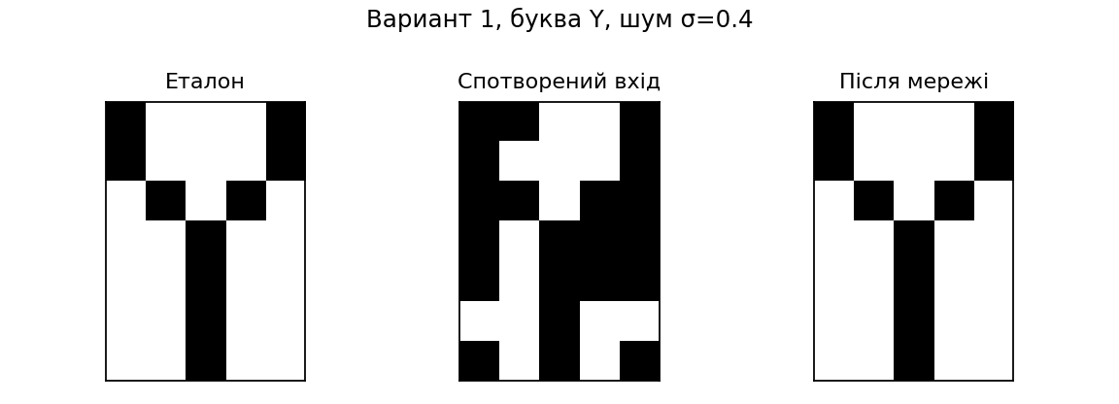
Триптых для літери Y

4. Графіки енергії
Графіки показують зміну енергії мережі під час асинхронної релаксації:
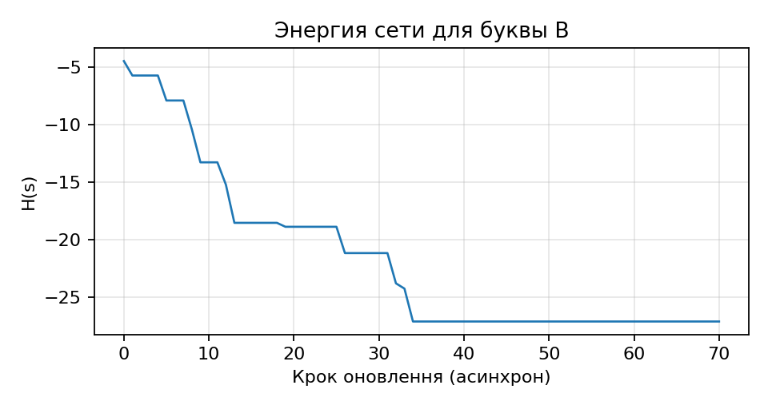
Графік енергії для літери B
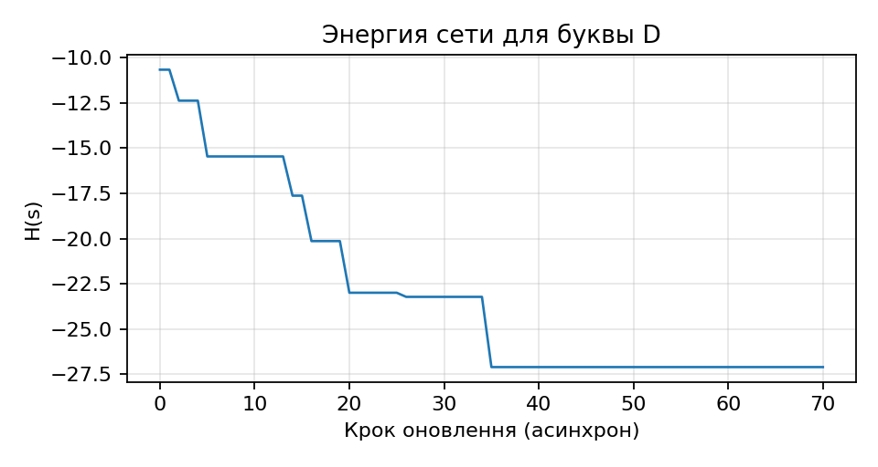
Графік енергії для літери D
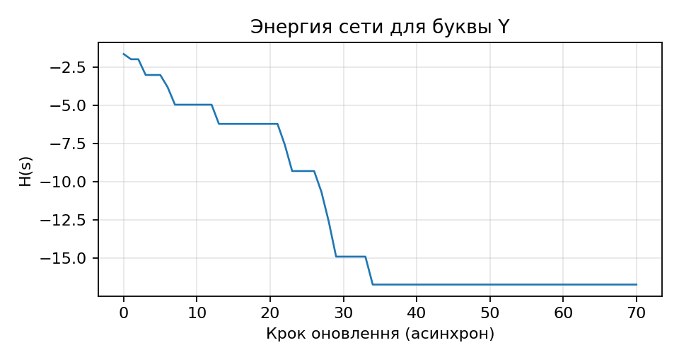
Графік енергії для літери Y

5. «Чужа» літера
Використовували літеру V (не входила до навчальної вибірки):
• Обучені літери: B, D, Y
• Чужа літера: V
• Найближчий еталон після релаксації: D
• Кількість проходів до збіжності: 2
• Збіжність: так

Висновки
1. Успішно реалізовано дискретну мережу Хопфілда з асинхронним оновленням.
2. Мережа здатна відновлювати літери з зашумлених входів, але точність залежить від схожості навчальних образів.
3. Функція енергії монотонно спадає, що підтверджує теоретичні положення про збіжність мережі.
4. «Чужі» літери (не з навчальної вибірки) мають тенденцію сходитися до найближчого навчального еталону (за відстанню Хеммінга).
5. Мережа Хопфілда може бути використана для задач асоціативної пам'яті та розпізнавання простих образів.

